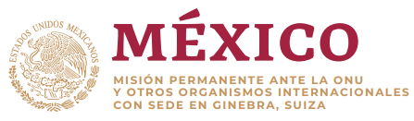

Intervención de la Delegación de México en el diálogo con la República Democrática Popular Lao
Mecanismo de Examen Periódico Universal - 35º Periodo de Sesiones

Ginebra, martes 21 de enero de 2020

Tiempo:1 min 15 segundos, 186 palabras

Gracias, señor Presidente:

Damos la bienvenida a la delegación de la República Democrática Popular Lao y agradecemos la presentación de su informe.

México reconoce los esfuerzos por incorporar a su legislación nacional las disposiciones de los tratados internacionales, en particular la tipificación de los delitos de tortura, trata de personas y diversos motivos de discriminación, y se insta a continuar fortaleciendo su marco jurídico.
Con objeto de fortalecer los esfuerzos para mejorar los derechos humanos, respetuosamente recomendamos:

- Establecer una institución nacional de derechos humanos acorde a los Principios de París.

- Adoptar disposiciones legales y administrativas para la emisión de certificados de nacimiento gratuitos, así como el establecimiento de oficinas de registro civil en todos los distritos, enfocándose principalmente en las zonas rurales.

- Tomar las medidas necesarias para prevenir y combatir la discriminación y persecución en contra de las minorías étnicas y religiosas, y garantizar su derecho a la libertad de expresión y de conciencia; así como su acceso a la salud, educación y a un nivel de vida adecuado.

Deseamos a la República Democrática Popular Lao mucho éxito durante este proceso de examen.

